井陉县中心城区
JXZXCQ-05单元 幼儿园地块详细规划
（公示稿）

一、规划范围、规模
规划地块位于陉山大道（西）-幸福路（北）-西岭路（西）-规划路（南）围合区域内部，西邻陉山大道绿化带，规划面积0.7669公顷。
二、规划方案
规划范围内用地全部为幼儿园用地。
区位图
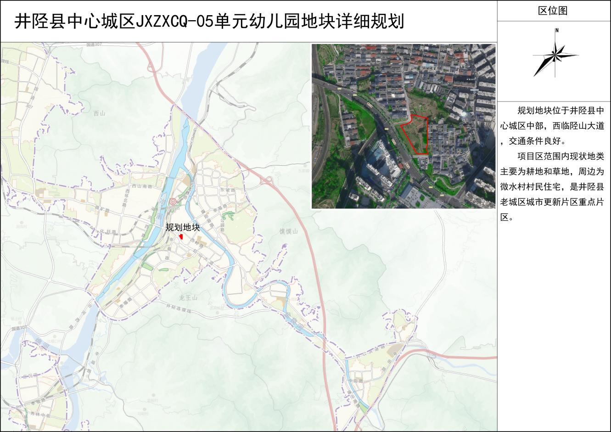
仅供井陉县自然资源和规划局公示使用
土地利用规划图
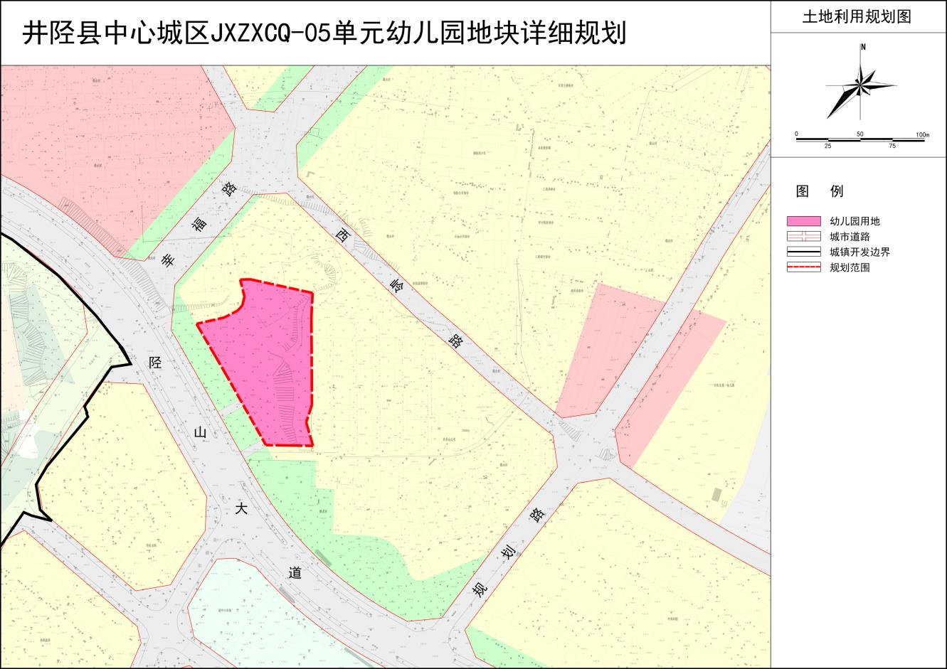
仅供井陉县自然资源和规划局公示使用

